## 1.1 实验介绍

### 1.1.1 实验目的

* + - 1. 安装 DevEco Studio5

***2.*** 安装本地模拟器

## 1.2 实验任务

### 1.2.1 任务一 下载

<https://developer.huawei.com/consumer/cn/deveco-studio/>

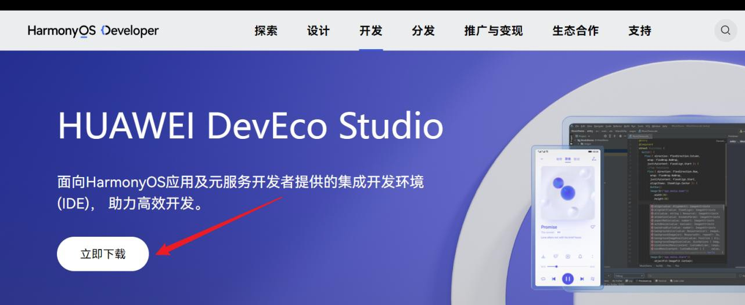

已有账号需要登陆，如无账号需要注册：

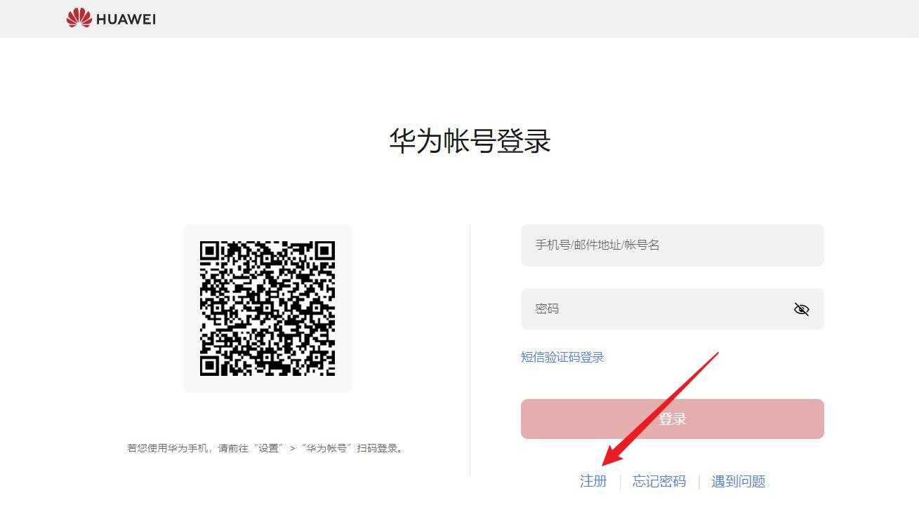

注册页面：

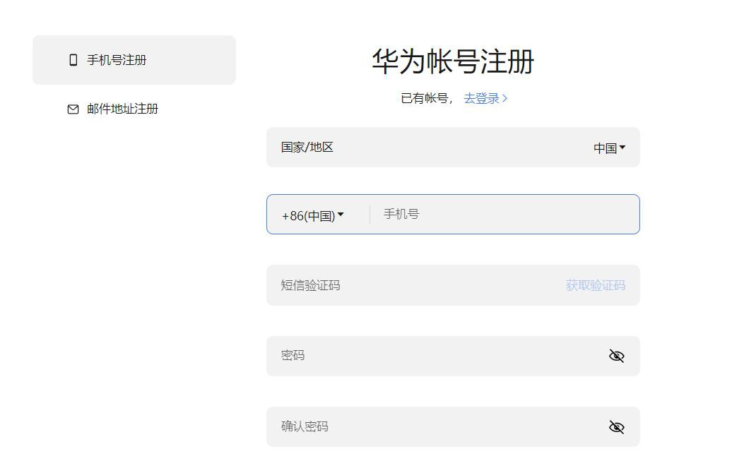

登陆成功选择链接进行下载：

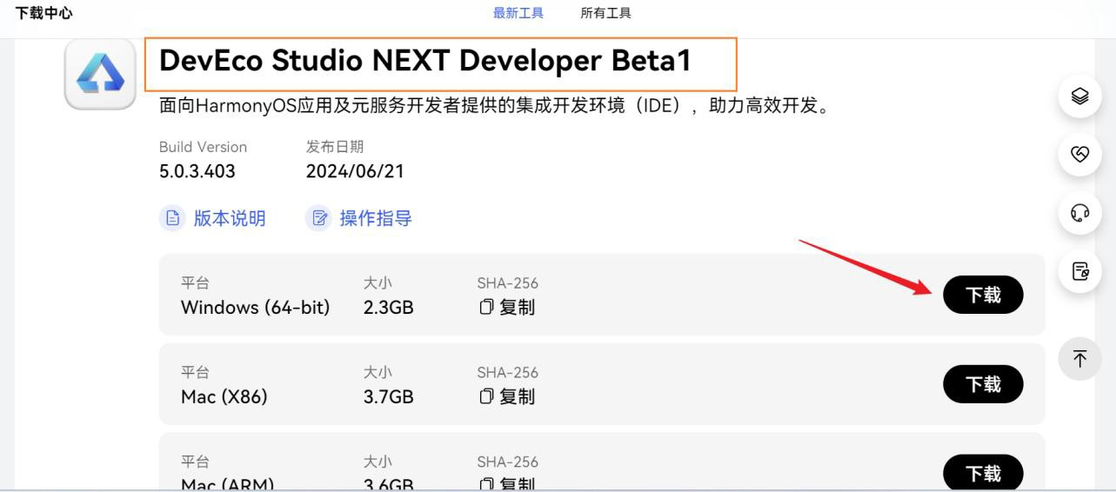

### 1.2.2 任务二 安装

下载完成解压后开始安装

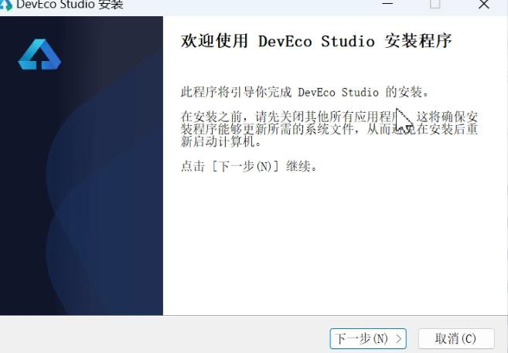

选择是否卸载旧版本：

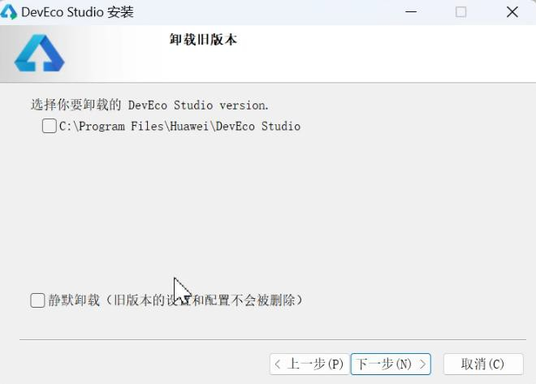

###### Important

新旧版本语法差异很大，如果还需要使用以前项目建议不要卸载 选择安装路径：

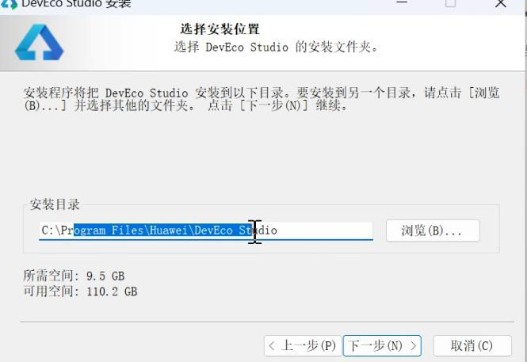

创建桌面快捷方式（其他保持默认）：

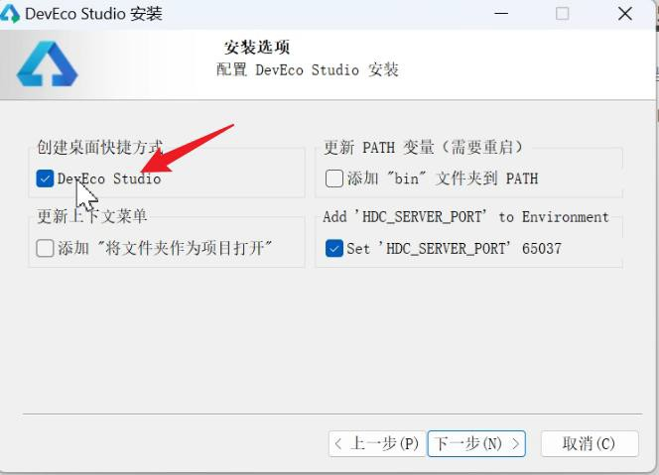

开始菜单使用默认：

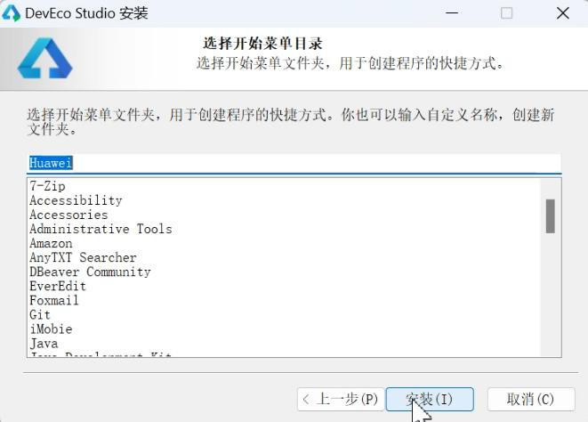

安装完成：

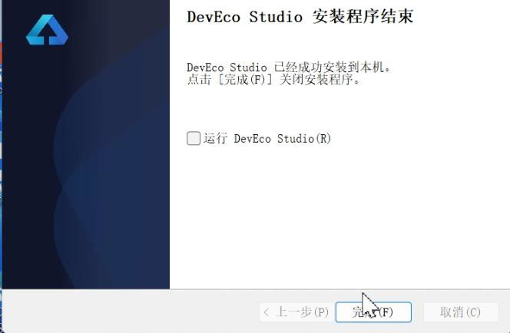

### 1.2.3 任务三 新建项目

第一次启动：

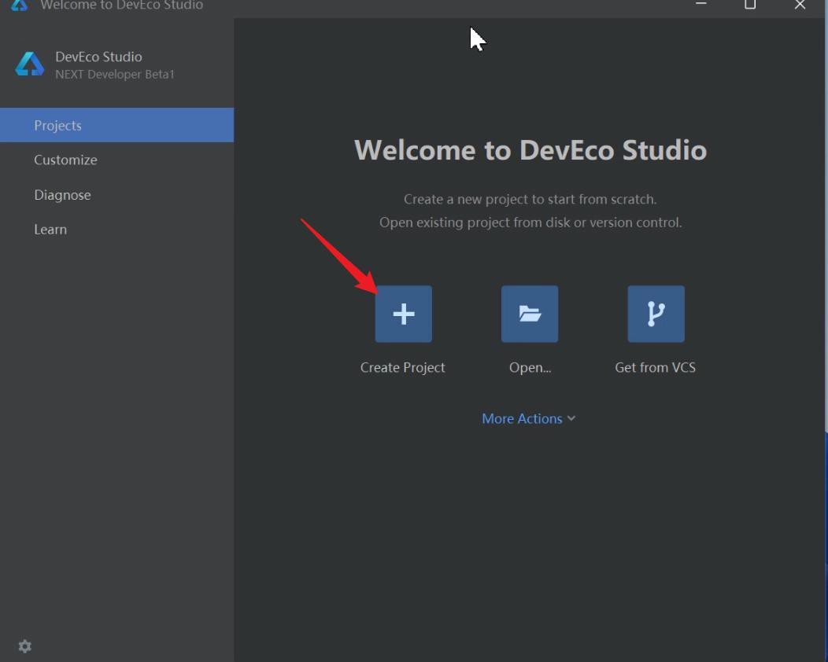

选择模板：

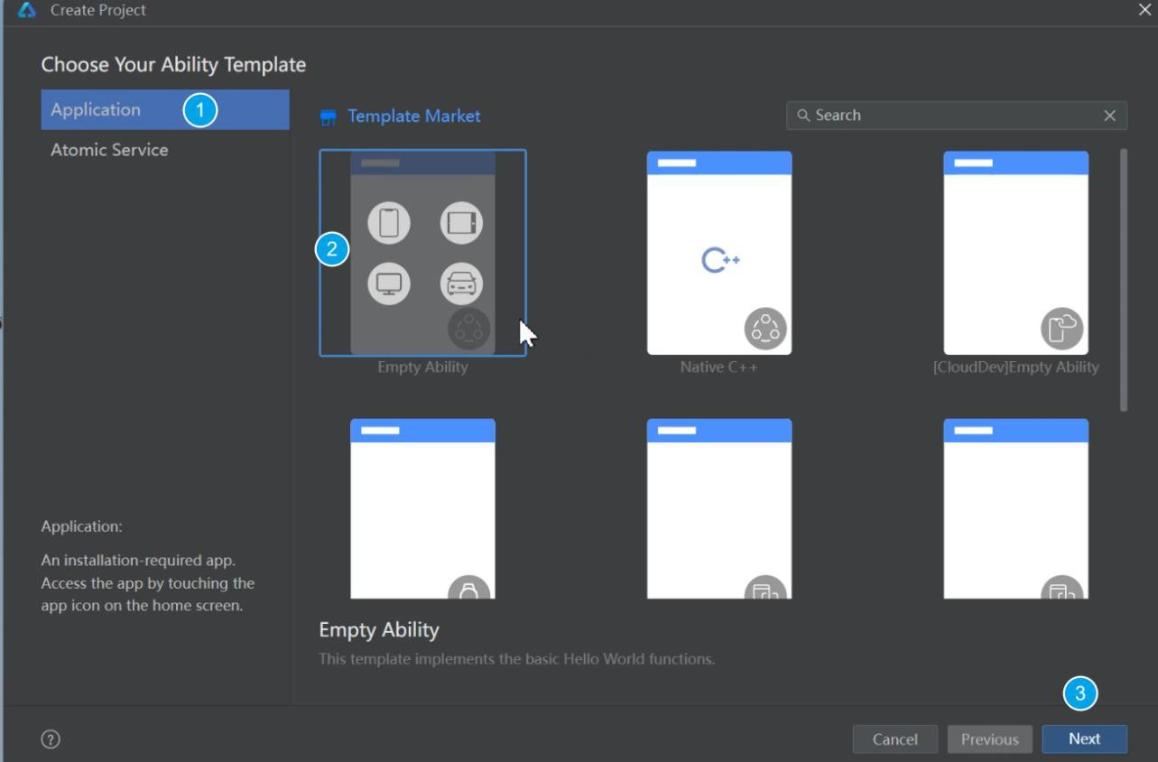

录入项目信息：

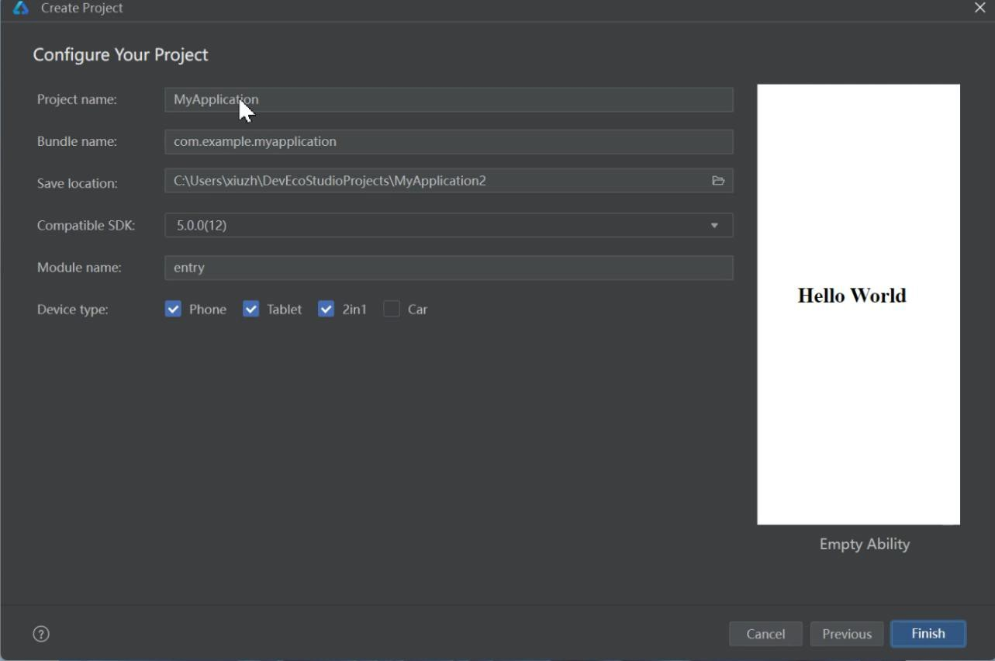

项目构建完成：

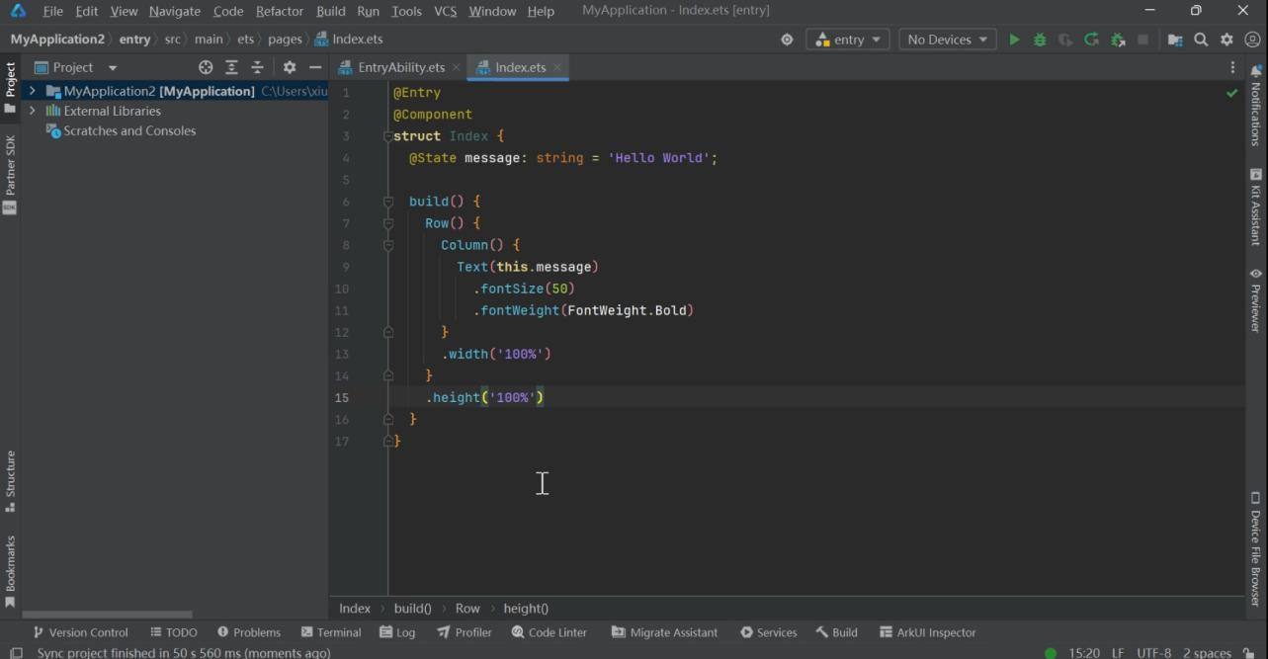

可以预览项目：

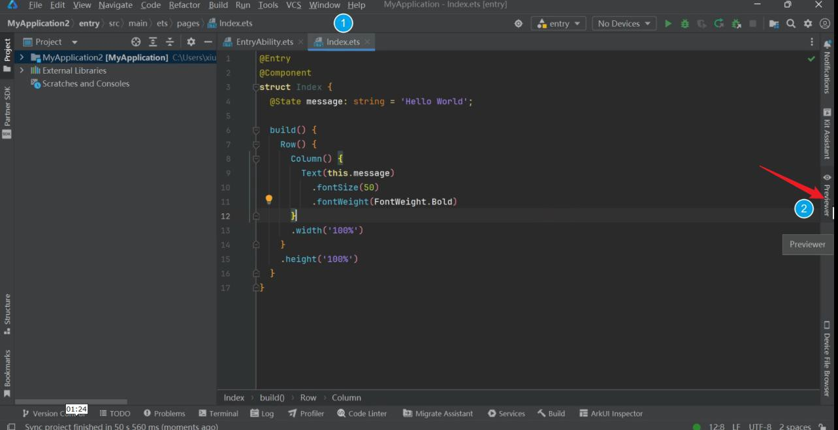

预览结果：

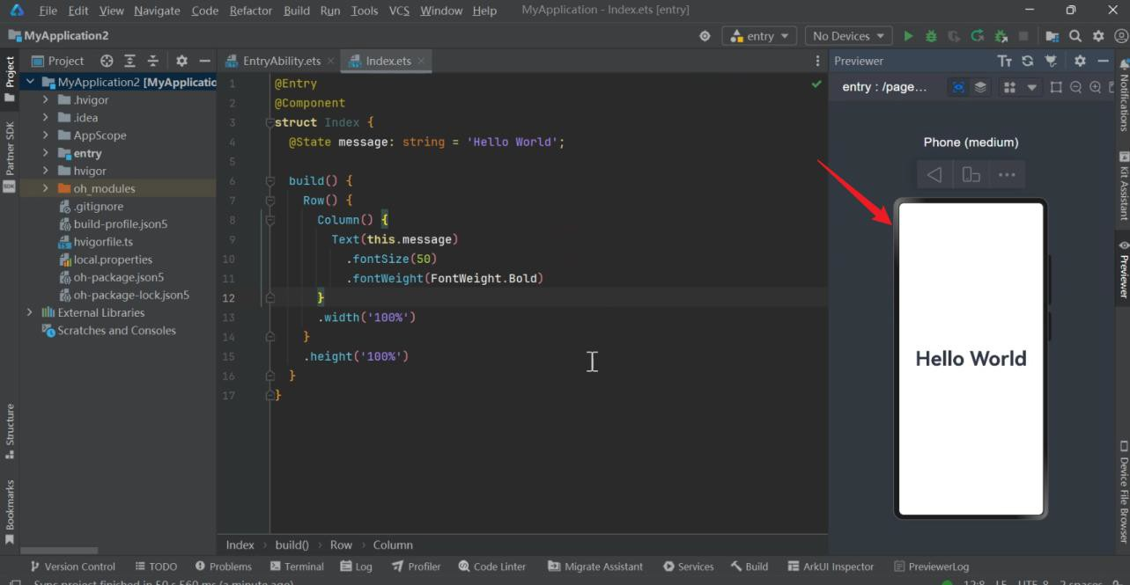

### 1.2.4 任务四 主题设置

file》set》可以选择浅色主题。

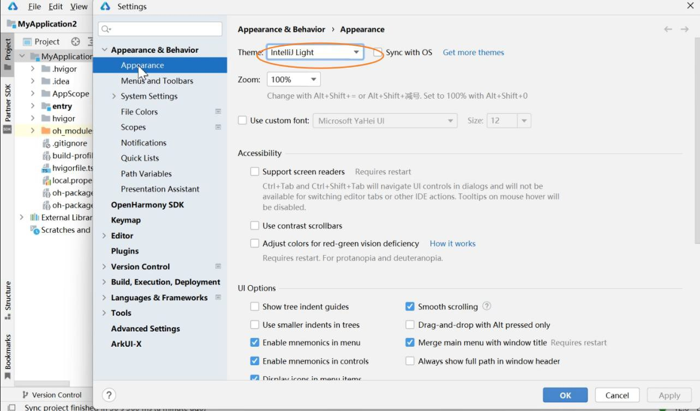

### 1.2.5 任务五 安装本地模拟器

tools》Device Manager

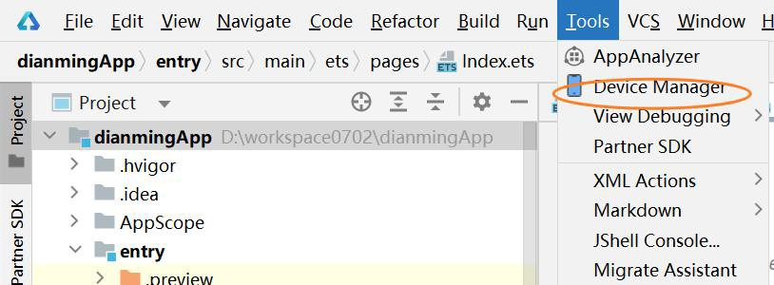

进入此页面前需点击 signin 进行登陆，第一次安装本地模拟器会要求填问卷调查表， 内容谁便填，没任何影响。

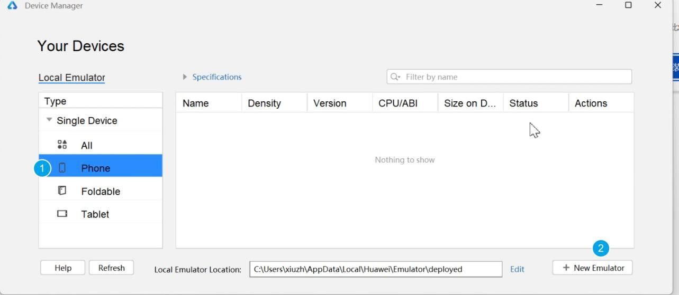

下载映像：

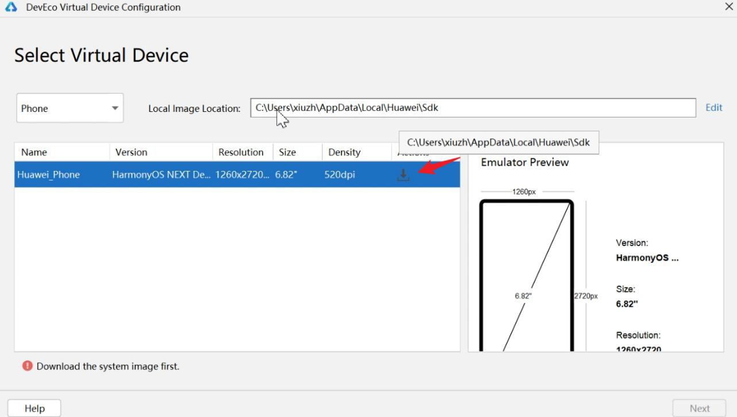

下载完成：

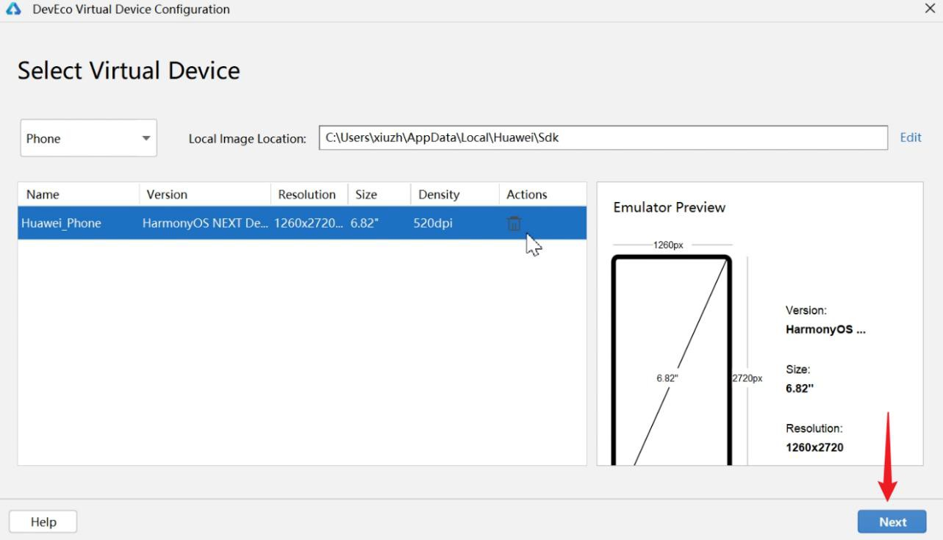

保持默认：

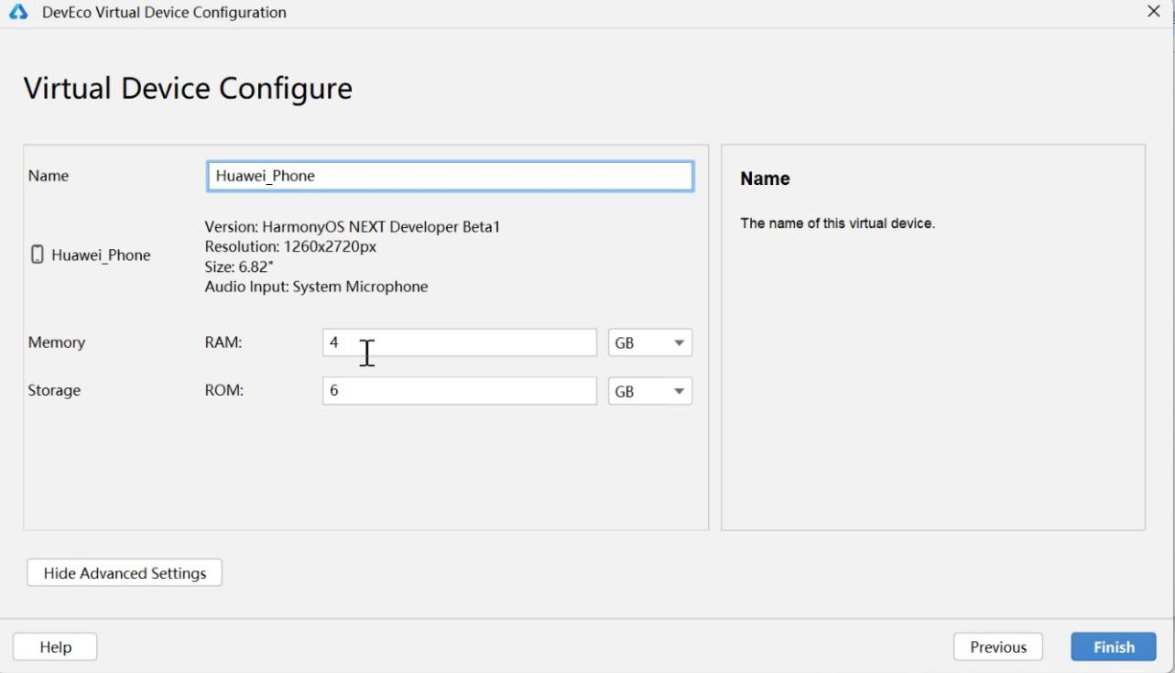

启动：

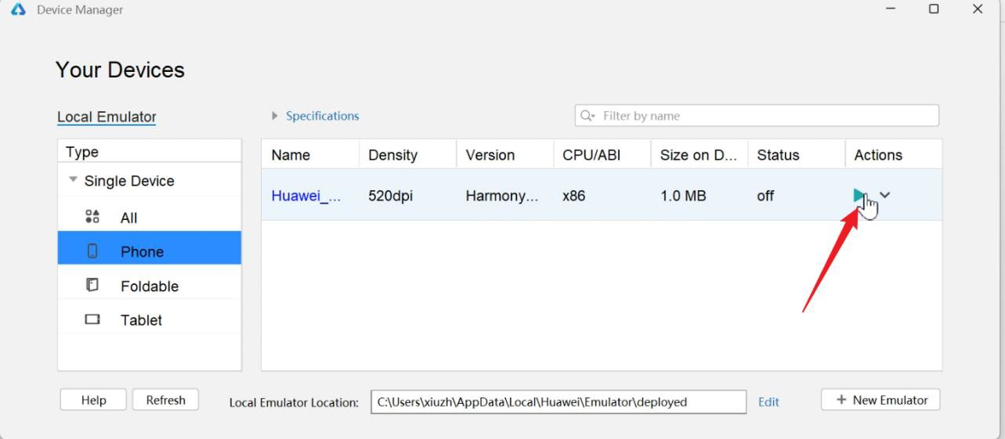

启动完成：

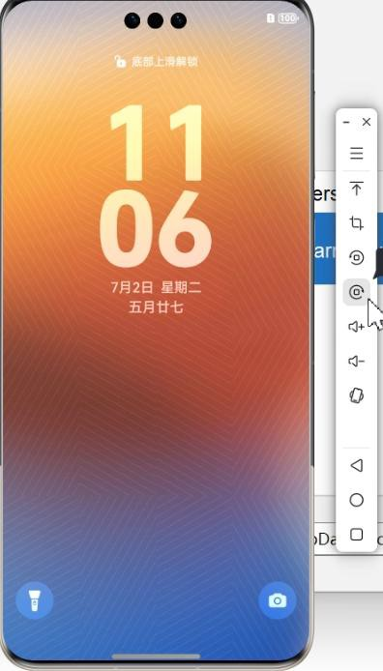

在模拟器中运行程序： 运行完成：



